Лабораторная работа №9

Архитектура компьютеров

Скандарова Полина Юрьевна

Содержание

# 1 Цель работы

Приобретение навыков написания программ с использованием циклов и обработкой аргументов командной строки.

# 2 Выполнение лабораторной работы

Для начала необходимо создать каталог для программ лабораторной работы №9, перейти в него и создать файл lab9-1.asm. Потом нужно внимательно изучить текст программы в листинге и перенести его в файл. (рис. 1)

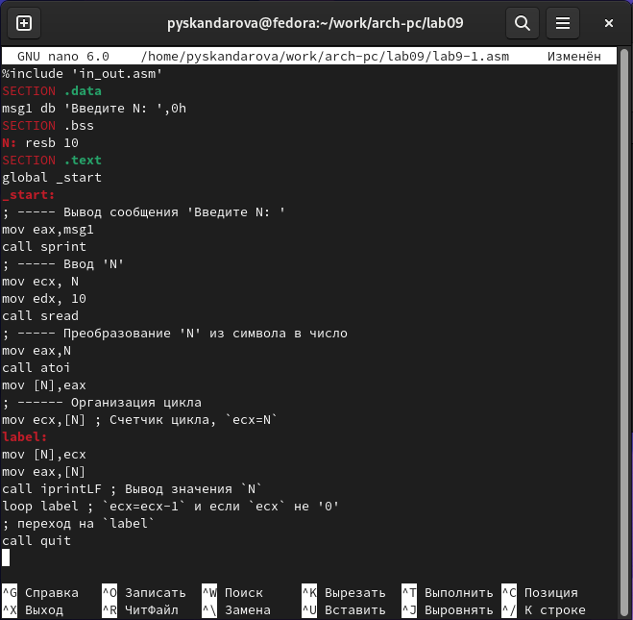

Рис. 1: Текст листинга в файле.

Программа пишет числа от введённого до одного.(рис. 2)

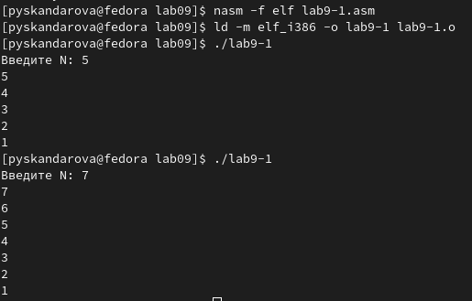

Рис. 2: Проверка работы программы.

Изменив программу, добавив изменение значения регистра ecx в цикле.(рис. 3)

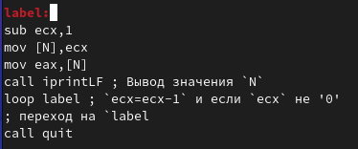

Рис. 3: Изменение текста листинга в файле.

Получаю огромное количество проходов цикла, не соответствующее введённому числу. Для использования регистра ecx в цикле и сохранения корректности работы вношу изменения в текст программы добавив команды push и pop (добавления в стек и извлечения из стека) для сохранения значения счетчика цикла loop. (рис. 4)

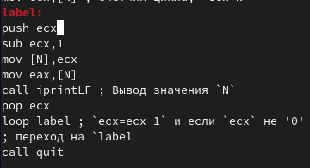

Рис. 4: Изменение текста листинга в файле.

Теперь программа выводит числа от введённого минус один до нуля. Число проходов введённому числу соответствует. (рис. 5)

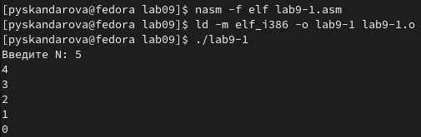

Рис. 5: Проверка работы программы.

Теперь нужно внимательно изучить текст программы листинга и ввести его в файл lab9-2.asm. (рис. 6)

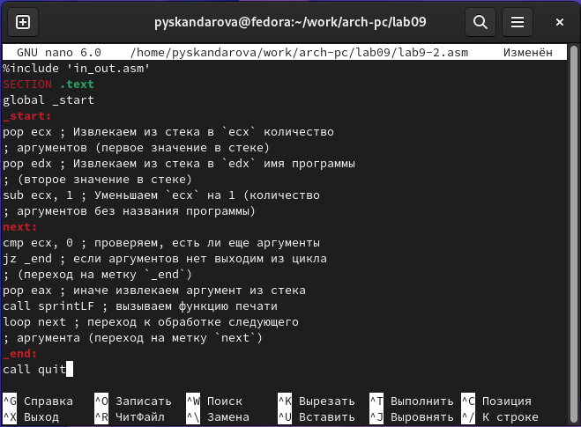

Рис. 6: Текст листинга в файле.

Создаю исполняемый файл и запускаю его, указав предложенные аргументы. (рис. 7)

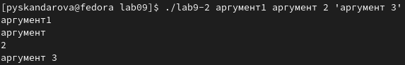

Рис. 7: Проверка работы программы.

Обработано программой было четыре аргумента. Дальше создаю файл lab9-3.asm и ввожу в него текст программы из листинга. (рис. 8)

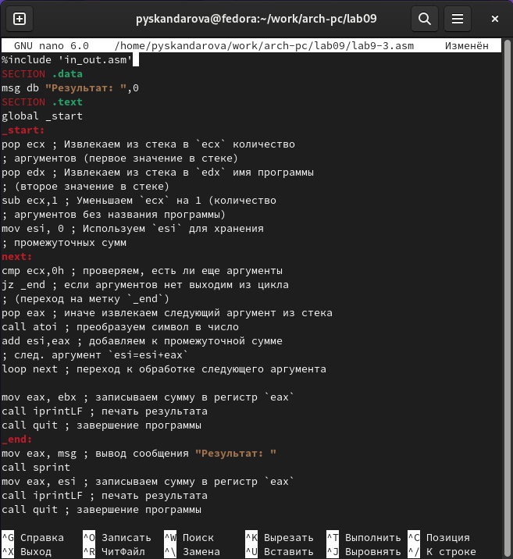

Рис. 8: Текст листинга в файле.

Создаю исполняемый файл и запускаю его, указав аргументы. (рис. 9)

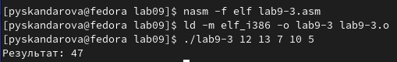

Рис. 9: Проверка работы программы.

Изменяю текст программы из листинга для вычисления произведения аргументов командной строки.(рис. 10)

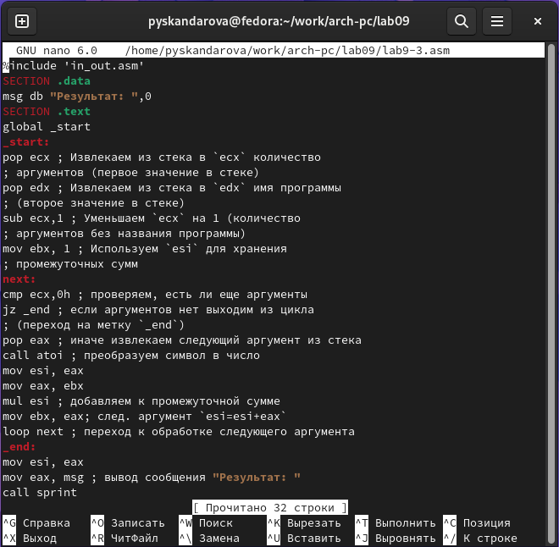

Рис. 10: Изменение текста листинга в файле.

И запускаю программу. (рис. 11)

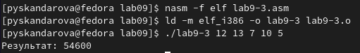

Рис. 11: Проверка работы программы.

# 3 Задание для самостоятельной работы

Необходимо написать программу, которая находит сумму значений функции 30x-11 для всех заданных аргументов.(рис. 12)(рис. 13)

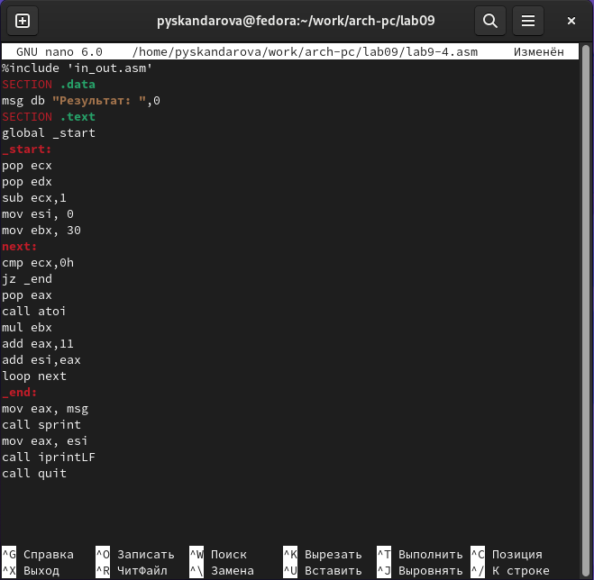

Рис. 12: Программа в файле.

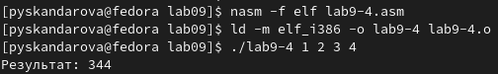

Рис. 13: Проверка работы программы.

# 4 Выводы

В ходе выполнения лабораторной работы приобретены навыки написания программ с использованием циклов и обработкой аргументов командной строки.